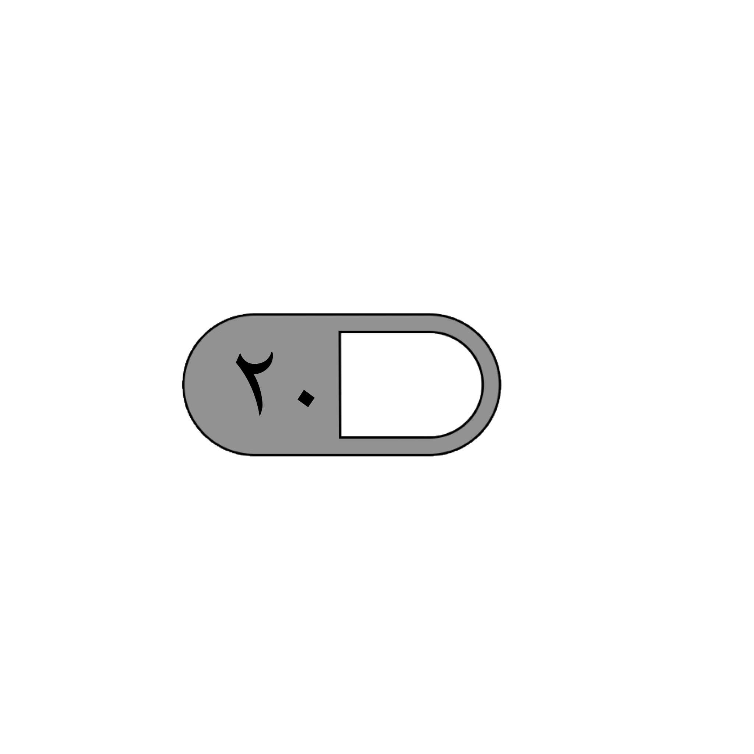

الدرجة

توقيع ولي الأمر…………………

المملكة العربية السعودية

وزارة التعليم

ادارة التعليم

مدرسة

اختبار منتصف الفصل الدراسي الأول لمادة الرياضيات للصف الرابع الابتدائي للعام الدراسي ١٤٤٥ هـ



| IMG_2412.png**السؤال الأول : اختر الإجابة الصحيحة فيما يلي :** | | | | | | | |
| --- | --- | --- | --- | --- | --- | --- | --- |
| **1 – الرقم 5 في العدد 531982 يقع في منزلة :** | | | | | | | |
| أ | المئات | ب | عشرات الألوف | ج | مئات الألوف | د | آحاد الملايين |
| **٢- ما العدد الذي قيمة الرقم ٤ فيه هي ٤٠٠٠٠ ؟** | | | | | | | |
| أ | ٤٥٦١٧٣ | ب | ٨٠٦١٢٤ | ج | ٦١٤٠٠ | د | ٤٥٧٣٢ |
| **٣- الرمز الصحيح للمقارنة بين العددين (٩ + ٨٠ +٥٠٠ ٩ + ٧٠٠ ) هو :** | | | | | | | |
| أ | > | ب | < | ج | = | د | + |
| **٤- أي مما يلي يمثل ترتيبا صحيحا من الأصغر إلى الأكبر:** | | | | | | | |
| أ | 1234 ،2314 ،229 | ب | 299 ،2314 ،1234 | ج | 299 ،1234 ،2314 | د | 2314 ، 1234 ،229 |
| **٥- ما الرقم الذي يجعل الجملة العددية ٨٢٣٥٩ > ٥٩ ٨٢ صحيحة** | | | | | | | |
| أ | ٢ | ب | ٣ | ج | ٤ | د | ٥ |
| **٦- ناتج جمع 14 + 17 + ٢6 ذهنيا هو** | | | | | | | |
| أ | ٥٧ | ب | ٦٧ | ج | ٤٧ | د | ٩٧ |
| **٧- عندما نقرب العدد 4775000 إلى أقرب مليون يكون الناتج هو :** | | | | | | | |
| أ | ٤٠٠٠٠٠٠ | ب | ٥٠٠٠٠٠٠ | ج | ٤٧٠٠٠٠٠ | د | ٤٧٧٠٠٠٠ |
| **٨- تقدير ناتج 204 + 47 مقربا الى أقرب عشرة يساوي :** | | | | | | | |
| أ | ١٥٠ | ب | ٢٠٠ | ج | ٢٥٠ | د | ٣٥٠ |
| **9-** **تقدير ناتج 541 - 134 مقربا الى أقرب مئة يساوي :** | | | | | | | |
| أ | ١٠٠ | ب | ٢٠٠ | ج | ٣٠٠ | د | ٤٠٠ |
| **١٠ - العدد المختلف فيما يلي هو :** | | | | | | | |
| أ | ١٠٠٠٠ | ب | ١٠ مئات | ج | عشرة آلاف | د | ١٠٠ مئة |

| IMG_2410.png**السؤال الثاني : ضع علامة (√ )أمام العبارة الصحيحة وعلامة ( ✗ ) أمام العبارة الخاطئة فيما يلي:** | |
| --- | --- |
| 1 - الصيغة القياسية لـ ألف وتسع مئة واثنين وخمسين هي 1925 |  |
| ٢ - عندما تقريب العدد ١٤٤٥ إلى أقرب مئة يكون الناتج ٢٠٠٠ |  |
| ٣- الترتيب الصحيح لخطوات حل المسألة الأربع هي : افهم ، خطط ، حل ، تحقق |  |
| 4- عندما أطرح أبدا دائما بمنزلة الآحاد |  |

| IMG_2411.png**السؤال الثالث : أجب عن المطلوب فيما يلي :** |
| --- |
| **أ ) أكتب العدد التالي بالصيغة التحليلية :**    ٤٣٩٨٠  ………………………………………………………………………………………… |
| **ب) أكمل كل الجمل العددية التالية ،واذكر الخاصية التي استعملتها**  ١- ١٤ + ١٦ = + ١٤ خاصية ( ……………….. )  ٢- ( ٤ + ) + ٧ = ٤ + ( ٢ + ٧ ) خاصية ( …………………) |
| **ج) أوجد ناتج ما يلي :**  ٠ ٩ ٢ ١ ٤ ٠ ٦    + ٣ ٩ ٦ - ٢ ٩ ٤  ————— ————— |
| **د) حدد هل المطلوب التقدير أم الإجابة الدقيقة ، ثم حل المسألة :**  ركب في حافلة المدرسة ١٨ طالب من الحي الأول و١٢ طالب من الحي الثاني و١١ طالب من الحي الثالث، كم طالبًا تقريبًا ركب الحافلة ؟  …………………………………………………………………………………………… |

معلم / ة المادة : مدير/ة المدرسة :

**المملكة العربية السعودية**

**وزارة التعليم**

**مدارس**

**مدارس القمة الأهلية**



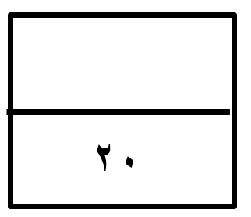

**اختبار الفترة الأولى الفصل الدراسي الأول - لمادة الرياضيات - الصف الرابع**

الأسم :.....................

|  |  |  |  |  |  |  |  |
| --- | --- | --- | --- | --- | --- | --- | --- |
| **اختار الإجابة الصحيحة فيما يلي ( إجابة واحدة فقط)** | | | | | | | |
| 1. **القيمة المنزلية للرقم الذي تحته خط 4٨٣٤١ هي:** | | | | | | | |
| **أ** | **80** | **ب** | **800** | **ج** | **8000** | **د** | **80000** |
| 1. العدد الذي يجعل الجملة التالية صحيحة (5+9)+2= 5+( .... + 2 ) هو : | | | | | | | |
| **أ** | **2** | **ب** | **5** | **ج** | **9** | **د** | **19** |
| 1. **الرقم الذي يجعل الجملة 8 1 5 4 < 6 2 4 صحيحة هو :** | | | | | | | |
| **أ** | **3** | **ب** | **4** | **ج** | **5** | **د** | **6** |
| 1. **الصيغة القياسية للعدد (سبعة ملايين ومئتين وخمسة وعشرين ألفاً وثماني مئة وثلاثة عشر) هو:** | | | | | | | |
| **أ** | **725813** | **ب** | **72225803** | **ج** | **7225813** | **د** | **700225831** |
| 1. **العدد 73011 بالصيغة التحليلية هو:** | | | | | | | |
| **أ** | **1+100+3000+70000** | **ب** | **1+10+3000+70000** | **ج** | **1+10+3000+700000** | **د** | **10+100+3000+70000** |
| 1. دفعت هناء 25 ريالاً ثمن وجبة الغداء ، و15 ريالاً لشراء لعبة ، و10 ريالاً لأشياء أخرى. مجموع ما دفعه هو: | | | | | | | |
| **أ** | **30ريالاً** | **ب** | **40ريالاً** | **ج** | **50 ريالاً** | **د** | **60ريالاً** |

**أكمل الفراغات الاتية بما يناسبها:**

|  |  |
| --- | --- |
| 1 | **تقدير ناتج طرح 85 – 61 ، بالتقريب لأقرب عشرة هو .....................** |
| 2 | **العدد 3560234 مقرباً الى أقرب مليون هو .....................** |
| 3 | **7+0= 7 هو مثال على خاصية .....................** |
| 4 | **قاعدة الطرح المستخدمة في الجملة 89 -89 =0 هي ..............................** |

**أحدد هل المطلوب هو التقدير أم الإجابة الدقيقة ، ثم حلي المسألة:**

**شارك 37 طالباً في النشاط الرياضي وشارك 28 طالباً آخر في النشاط الفني . ما عدد الطلاب المشاركين في النشاطين تقريباً ؟**

**يبين الجدول المجاور أعداداً زوار أحد المعارض في 4 سنوات :**



**رتب عدد زوار المعرض من الأقل الى الأكثر عدداً .**

**أجد ناتج الجمع أو الطرح:**

**+**

**7 9 2 5**

**7 0 6**

**1 6 5**

**2 7 2**

**-**

**أحل المسألة الاتية بالخطوات الأربعة:**

**تستغرق مريم 5 دقائق لتغليف هدية. كم دقيقة تستغرقها لتغليف 10 هدايا ؟**

|  |  |
| --- | --- |
|  |  |
|  |  |
|  |  |
|  |  |

**انتهت الأسئلة ..**

**أ/**



الدرجة

توقيع ولي الأمر…………………

المملكة العربية السعودية

وزارة التعليم

ادارة التعليم

مدرسة

اختبار منتصف الفصل الدراسي الأول لمادة الرياضيات للصف الرابع الابتدائي للعام الدراسي ١٤٤٥ هـ



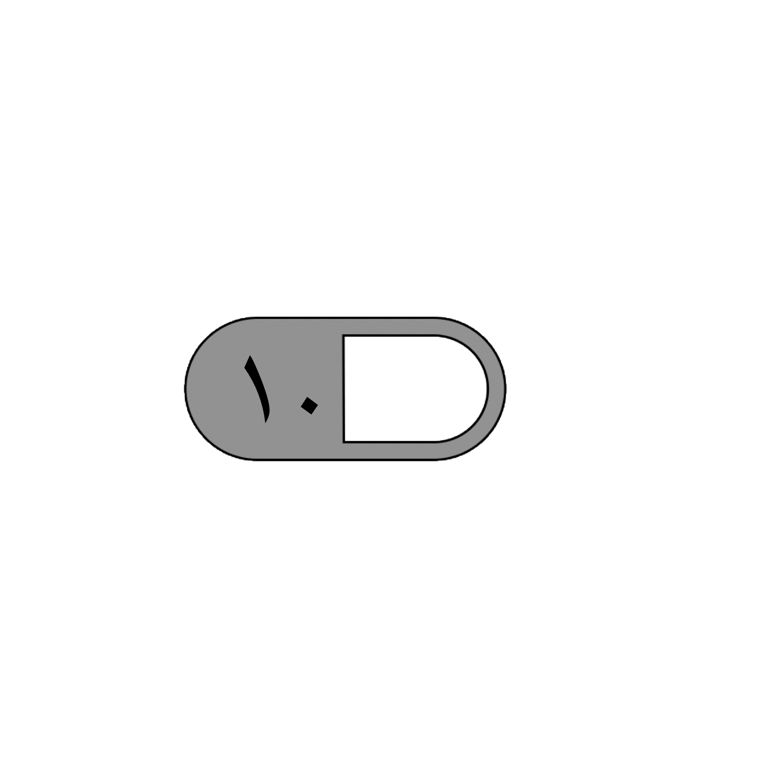

| **السؤال الأول: اختر الإجابة الصحيحة فيما يلي** | | | | | | | |
| --- | --- | --- | --- | --- | --- | --- | --- |
| **١- القيمة المنزلية للرقم ٧ في العدد ٢٧٣١٥٨ هي** | | | | | | | |
| أ | ٧٠٠ | ب | ٧٠٠٠ | ج | ٧٠٠٠٠ | د | ٧٠٠٠٠٠ |
| **٢- يكتب العدد ( أربع ملايين ومئة وواحد وستون ألف وثمان مئة وخمسون ) بالصيغة القياسية كالتالي :** | | | | | | | |
| أ | ٤١١٦٨٠٥ | ب | ٤١١٦٨٥٠ | ج | ٤١٦١٨٥٠ | د | ٦٤١١٨٥٠ |
| **٣- يقول سامر أن عنوان شارعه يحتوي على الرقم ٣ في منزلة المئات ، أي مما يلي يمثل عنوان الشارع ؟** | | | | | | | |
| أ | ١٣٦٨ | ب | ٢٤٣٧ | ج | ١٤٨٣ | د | ٣٨٦٥ |
| **٤- الرمز الصحيح للمقارنة بين العددين (٤ + ٣٠ + ٥٠٠ ١٥٣٤ ) هو :** | | | | | | | |
| أ | > | ب | < | ج | = | د | + |
| **٥- ثمنحاسوب ١٨٩٥ ريال عندما أقرب هذا العدد الى أقرب ألف يصبح**  : | | | | | | | |
| أ | ١٠٠٠ | ب | ٢٠٠٠ | ج | ٢٥٠٠ | د | ٣٠٠٠ |
| **٦- عندما نقرب العدد ٢٢١٨٠٠٠ إلى أقرب مليون يكون الناتج هو:** | | | | | | | |
| أ | ٢٠٠٠٠٠٠ | ب | ٢٠٠٠ | ج | ٢٠٠٠٠ | د | ٣٠٠٠٠٠٠ |
| **٧- أي الأعداد التالية هو الأكبر :** | | | | | | | |
| أ | ٧٨٥٤٥٦ | ب | ٧٥٨٤٦٩ | ج | ٧٨٥٩٦٤ | د | ٧٥٨٤٩ |
| **٨- إذا كان ثمن الدفتر 5 ريال ، فكم دفترًا من هذا النوع يمكن أن تشتري بمبلغ 30 ريال ؟** | | | | | | | |
| أ | ٤ | ب | ٥ | ج | ٦ | د | ٧ |
| **٩- تقدير ناتج ٣٦ + ٥٨ إلى أقرب عشرة يساوي :** | | | | | | | |
| أ | ٢٥٠ | ب | ٢٠٠ | ج | ١٥٠ | د | ١٠٠ |
| **١٠- تقدير ناتج ٥٧٣ + ٢٢٥ إلى أقرب مئة يساوي :** | | | | | | | |
| أ | ١٠٠ | ب | ٢٠٠ | ج | ٣٠٠ | د | ٤٠٠ |

| IMG_2412.png**السؤال الثاني : أجب عن المطلوب فيما يلي :** |
| --- |
| **أ ) أكتب العدد التالي بالصيغة التحليلية :**    ١٦٢٣٥٩  ……………………………………………………………………………………… |
| **ب) رتب الأعداد التالية من الأصغر إلى الأكبر :**  ١٣٥٧ ، ٣١٥٧ ، ٧٥٣١ ، ٥١٣٧  …………… ، …………… ، …………… ، …………… |
| **ج ) قارن مستعملًا ( < ، > ، = )**    ٢٤٠٩٠ ٢٤٠٠٩ ٥٦٧٧ ٥٦٧٧ |
| **د) أكمل بالاعداد المناسبة واذكر اسم الخاصية التي استعملتها :**  **١- ١٣ + = ١٧ + ١٣ خاصية ( …………………………. )**  **٢- ٢+ ( ٣+٩) = (٢+ ) +٩ خاصية ( …………………………. )**  **٣- ٩ + = ٩ خاصية ( …………………………. )** |
| **هـ ) أوجد ناتج ما يلي :**  ٠ ٨ ١ ٨ ٨ ٠ ٤    + ٣ ٣ ٢ ٧ - ٦ ٣  ————— ————— |
| **و ) حدد هل المطلوب التقدير أم الإجابة الدقيقة ، ثم حل المسألة :**  اشترى محمد تفاحًا بمبلغ ١٨ ريال وبرتقالًا بمبلغ ٢٤ ريال وأعطى البائع ٥٠ ريال . فما المبلغ الذي سيعيده  البائع له تقريبًا ؟  ……………………………………………………………………………………… |

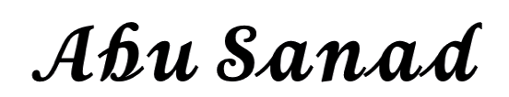 معلم / ة المادة : مدير/ة المدرسة :

|  |  |  |  |
| --- | --- | --- | --- |
| الملكة العربية السعودية  وزارة التعليم  إدارة تعليم.........................  مدرسة.............................. |  | التاريخ:  المادة: رياضيات  الصف: رابع ابتدائي | الدرجة:  ــــــــــــــــــــــ  20 |

**اختبار منتصف الفصل الدراسي الأول من العام 1446هـ**

|  |  |  |
| --- | --- | --- |
| اسم الطالب:.................................................................................................................................................................................. | | الفصل:..................... |
| 1 – اكتب القيمة المنزلية للرقم الذي تحته خط:  3 3 8 9 5 | 2 – اكتب العدد 5 1 6 3 بالصيغة اللفظية: | |
| 3 – قارن بين العددين في كل مما يأتي مستعملاً :  ( < ، > ، = )  8 9 7 1 9 8 7 1  2 0 4 0 5 6 0 4 0 5 | 4 – رتب الأعداد التالية من الأكبر إلى الأصغر:  138023 ، 138032 ، 139006 ، 183487 | |
| 5 – قرب كل عدد إلى أقرب قيمة منزلية معطاة:  8 6 5 ؛ عشرة  2 3 9 4 ؛ مئة  0 8 5 3 9 4 ؛ ألف | 6 – لدى سمير 3 مجموعات من الملصقات في كل منها 6 ملصقات. ما عدد الملصقات لدى سمير ؟ | |
| 7 – اكتب العدد المفقود ، واذكر الخاصية أو القاعدة التي استعملتها:  5 ــ = 5  (4 + 3) + 1 = 3 +( 1 + )  72 + 33 = + 72  9 ــ = 0 | 8 – قدر الناتج بتقريب الأعداد إلى أقرب قيمة منزلية معطاة:  21 + 73 ؛ عشرة  383 + 122 ؛ مئة | |
| 9 – أوجد ناتج الجمع، ثم تحقق من معقولية الإجابة بالتقدير:  4 9 3  + 4 8 1  ــــــــــــــــــ | 10 – اطرح ثم تحقق من صحة الطرح مستعملاً الجمع :  9 7 4 9 0 3  ـــ 2 9 2 ــ 7 5 1  ـــــــــــــــ ـــــــــــــــ | |
| 11 – إذا مشى عثمان 2970 متراً، ومشى عبدالرحمن 3050 متراً. فكم متراً مشى عبدالرحمن أكثر مما مشاه عثمان؟ | 12 – اجمع ذهنياً:   1. + 41 + 33 | |

\*كل فقرة درجة. معلم المادة /